- CIDR block (Classless Inter-Domain Routing block)
  - Là 1 range of private IP, hỗ trợ cả Ipv4 & Ipv6
  - Ipv4 có 32 bit và Ipv6 có 128 bit
https://docs.aws.amazon.com/vpc/latest/userguide/vpc-ip-addressing.html
  - Max: /16 netmask (65,536 address)
Min: /28 netmask (16 address)
  - Thường hay sử dụng
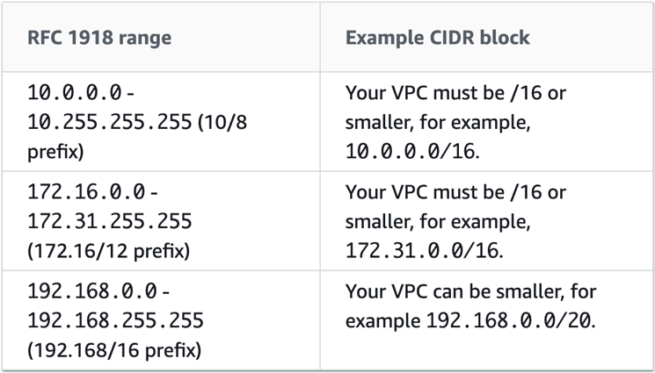
VD: Ipv4
    - 10.0.0.0/28 sẽ có 2^4 = 16 IP được sử dụng bên trong
10.0.0.0/24 sẽ có 2^8 = 256 IP được sử dụng bên trong
10.0.0.0/16 sẽ có 2^16 = 65536 IP được sử dụng bên trong
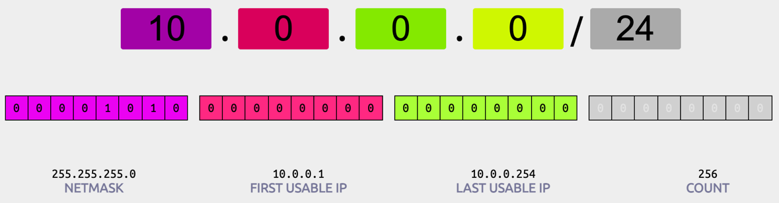
      - Trong đó
        - 10.0.0.0: Network address
        - 10.0.0.1: VPC router
        - 10.0.0.2: DNS server
        - 10.0.0.3: dành cho tính năng tương lai của AWS
        - 10.0.0.255: Network broadcast address
  - CIDR Block
    - Sẽ tự chia lại range IP
VD: 100.68.0.18/18 thì sẽ chuyển thành 100.68.0.0/18
    - Không overlap lên nhau
    - Không tăng giảm size được
  - Tool chia IP
    - Ipv4 CIDR calculator: https://cidr.xyz/
    - Ipv6 CIDR calculator: https://network00.com/NetworkTools/IPv6AddressPlanner/

- Prefix list
  - Là 1 list các CIDR Block
  - Có thể share prefix list cho account khác

- Config
https://docs.aws.amazon.com/vpc/latest/userguide/managed-prefix-lists.html#working-with-managed-prefix-lists
https://docs.aws.amazon.com/vpc/latest/userguide/sharing-managed-prefix-lists.html

- References

